ПЯТЬ ПРОСТЫХ ИГР С ДЕТЬМИ ДОМА.
Уже много лет я работаю в детском саду с детьми разных возрастов. И наиболее частый вопрос, который задают родители: какие простые и полезные игры предложить детям в домашних условиях? И это сейчас, когда магазинные полки завалены играми и игрушками, а интернет предлагает «море» информации по любой теме! Поэтому в этой статье я предлагаю несколько игр, которые из года в год занимают первые места в рейтинге популярности среди родителей моих подопечных.
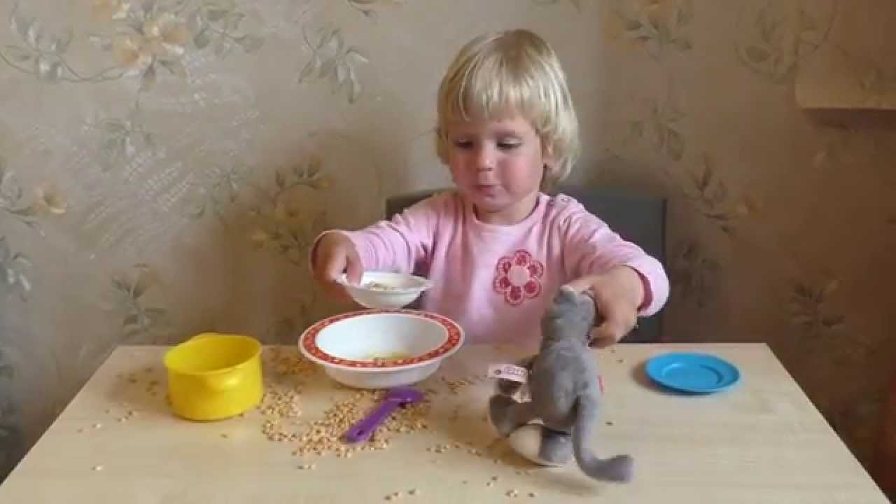
Игры с натуральными семенами, крупами или косточками. Хорошо подходят: кедровые орехи, греча, фасоль, рис, семечки белые или черные. Сложи кедровые орешки в пластиковую бутылочку и закрути крышечку, или выложи узор косточками по образцу (по трафарету), или выложи рисунок из косточек, крупы и семечек, или разбери черные семечки от белых. Вместо семечек хорошо подойдут фигурные макароны, тогда каждый вид макаронных фигурок надо положить в отдельную мисочку. Помимо того, что такие занятия очень интересны и безусловно полезны ребенку, заниматься ими он может на кухне, рядом с мамой, которая в это время может что-то сделать по хозяйству. И ко всему сказанному можно добавить, что от мамы не потребуется никаких затрат, все для игры найдется на кухне.
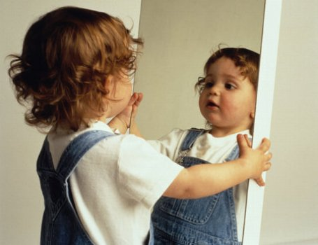
Большой интерес вызывают игры с пластиковой тарелкой и старой маминой губной помадой. Нарисуй цветок, солнышко и т. д. Легко рисовать, легко стирать. Более сложный уровень: обведи свое отражение в зеркале, вызывает большой интерес и много радости.
Игр с бельевыми прищепками огромное количество от самых простых для малышей: сделай «цветочек», прикрепив к красной серединке (картонный кружок), желтые лепесточки-прищепки до достаточно сложных. Возьмите коробочку и обклейте ее бортики цветной бумагой или самоклейкой, например, один бортик – красный, другой – зеленый, третий – желтый, а четвертый – синий. Теперь командуем: правой рукой прикрепи две синие прищепки на желтую сторону! А если есть команда и для правой и для левой руки? И прищепки разного цвета? А если еще и команду произносить быстро? Попробуйте! Играть можно по очереди: мама командует, ребенок выполняет, потом поменялись: ребенок дает задание, мама выполняет.
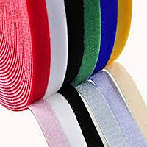
Текстильные застежки, которые часто называют липучками, стоят недорого, ассортимент и по цветам, и ширине огромен. Вырезаем из липучих лент геометрические фигуры разных цветов, ложимся на пол и выкладываем на ковролине рисунок сначала по образцу, а потом и самостоятельно: человечек, домики, деревья, цветы, машины, а потом и целые картины. Попробуйте! Вы убедитесь, что прикрепление и снятие липучки требует значительных усилий для ребенка, поэтому помимо воображения и фантазии будет развиваться ловкость и сила пальчиков, та самая мелкая моторика, с которой теснейшим образом связано развитие речи ребенка.
Мы рассмотрели несколько игр, которые включили в свою активную базу самое большое количество родителей. Они объяснили приоритет именно этих игр перед другими такими их преимуществами как простота, возможность играть в них на небольшом пространстве, например, на кухне пока мама готовит или моет посуду, на ковре, пока родители делают домашние дела или просто отдыхают. Эти игры не требуют сложного реквизита или подготовки, в них можно играть вместе с ребенком, а можно просто быть рядом с ним во время игры, подсказывая или объясняя непонятное. Я уверенна, что они понравятся моим читателям, помогут им сделать свое общение с ребенком еще интереснее и веселее. В следующей статье я представлю подборку игр, в которые можно играть во время поездок в общественном транспорте, в очереди, например, в детской поликлинике или просто по дороге в детский сад.

